Balsošanas grupa: Pilsēta

Projekta nosaukums: Baldones sēravota bradājamā baseina izveide un apkārtnes labiekārtošana

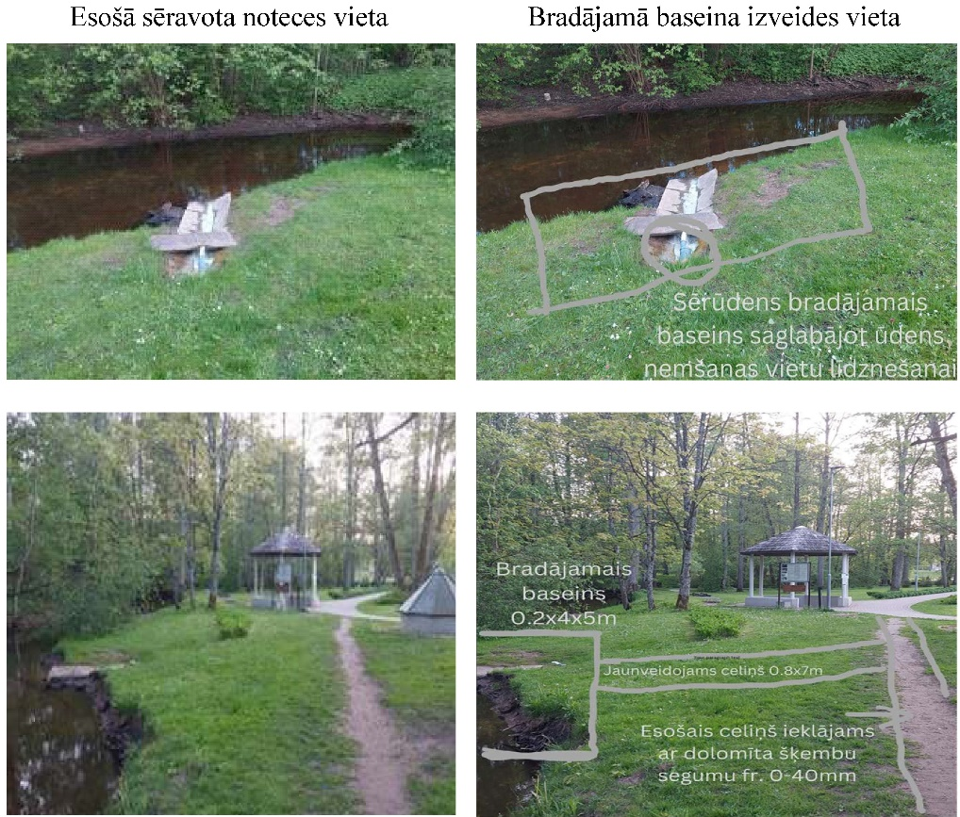
Projekta īstenošanas vieta: Baldones Ceriņu parks, Ķeguma prospekts 28, Baldone
Zemes vienības kadastra apzīmējums: 80050011802
Projekta pieteicējs: Zane Ulmane
Īss projekta kopsavilkums: Baldones sēravota bradājamā baseina izveide un apkārtnes labiekārtošana Baldonē
Projekta apraksts: Plānots izveidot sērūdens bradājamo baseinu pie Baldones sēravota, saglabājot ūdens ņemšanas vietu. Izveidotais baseins būs izglītojošs papildinājums Ceriņu parkam, kas ir iecienīta baldoniešu pastaigu vieta un ļoti labi apmeklēts tūrisma objekts saistībā ar sēravotu un Baltijā senākās kūrvietas vēsturi. Projektā plānots izveidot betona baseinu ar noteci, uzlabot esošo gājēju celiņu, izveidot tiltiņu uz esošo šķērsojumu pār Dūņu purva noteces upīti, tīrīt Dzelzs avotu, izveidot divus celiņus uz Dzelzs avotu un bradājamo baseinu, kā arī izvietot informatīvās zīmes.

Projekta nosaukums: Dzeramā ūdens brīvkrāna izbūve pie Baldones vidusskolas
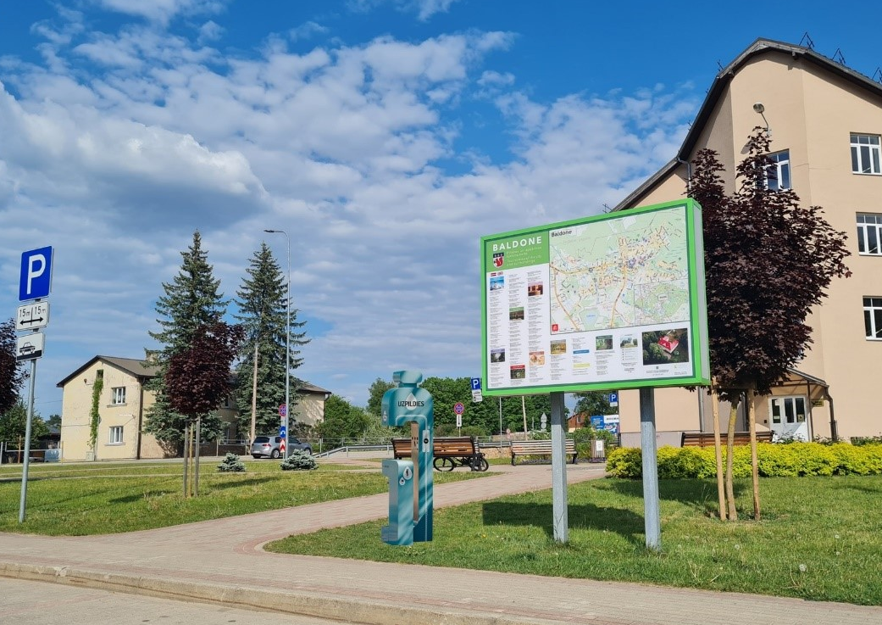
Projekta īstenošanas vieta: Iecavas iela 2, Baldone
Zemes vienības kadastra apzīmējums: 80050010218
Projekta pieteicējs: Irina Paegle
Īss projekta kopsavilkums: Baldonē, pie Baldones vidusskolas uzstādīt āra dzeramā ūdens brīvkrānu
Projekta apraksts: Pie Baldones vidusskolas projekta ietvaros plānots uzstādīt āra dzeramā ūdens brīvkrānu, lai iedzīvotāji un pilsētas viesi var uzpildīt ūdenspudeles ar tīru ūdeni. Brīvkrāna uzstādīšana veicinās sabiedrības paradumu maiņu un veidos izpratni par videi draudzīgu rīcību.

Projekta nosaukums: Rotaļu laukuma paplašināšana ar pieciem rotaļu elementiem Baldonē 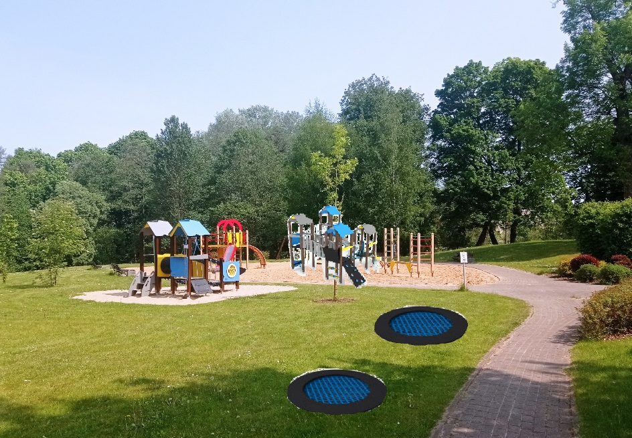
Projekta īstenošanas vieta: Pārupes iela 3, Baldone
Zemes vienības kadastra apzīmējums:80250060032
Projekta pieteicējs: Linda Lūse
Īss projekta kopsavilkums: Bērnu rotaļu laukumā aiz Baldones pārvaldes ēkas uzstādīt jaunus un drošus rotaļu laukuma elementus
Projekta apraksts: Baldones pilsētas teritorijā ir pieejams viens centrālais publiskais rotaļu laukums, kuru ārpus savas privātmājas vai pirmsskolas izglītības iestādes rotaļu laukuma apmeklē gan pilsētas un pagastā dzīvojošie bērni, gan ciemiņi. Rotaļu laukumu ir nepieciešams uzlabot un pilnveidot. Projekta gaitā ir paredzēts nojaukt kāpņu elementu, uzstādīt divus zemes batutus, rotaļlaukuma kompleksu, kas paredzēts bērniem līdz 14 gadu vecumam, karuseli un atsperu šūpoles.

Projekta nosaukums: Pludmales volejbola laukuma, labierīcību, ģērbtuvju un āra trenažieru izveide Baložos
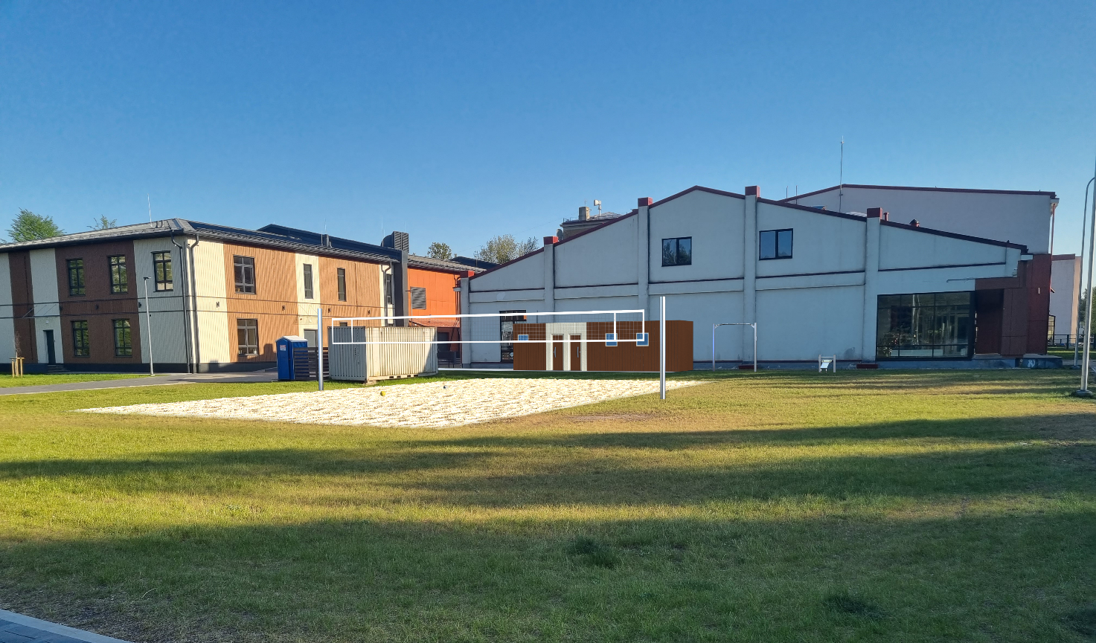
Projekta īstenošanas vieta: Skolas iela 6, Baloži
Zemes vienības kadastra apzīmējums: 80070020005
Projekta pieteicējs: Edgars Gailītis
Īss projekta kopsavilkums: Pie Baložu vidusskolas stadiona ierīkot pludmales volejbola laukumu, labierīcības, ģērbtuves un āra trenažierus
Projekta apraksts: Pie jaunā Baložu vidusskolas stadiona pašlaik trūkst labierīcības, ģērbtuves (skolas halle un ģērbtuves ir pilnībā noslogotas). Baložos liels iedzīvotāju skaits brīvajā laikā nodarbojas ar pludmales volejbolu, tādēļ būtu nepieciešams uzstādīt laukumu, kur brīvajā laikā to spēlēt. Projektā plānots ierīkot volejbola laukumu ar norobežojuma tīklu, lai bumbas netrāpītu garāmgājējiem un automašīnām, uzstādīt āra trenažierus, ģērbtuves un labierīcības, kuras būtu ērti pieejamas gan invalīdiem, gan jaunajām māmiņām, kā arī labiekārtot teritoriju ar soliņiem, miskastēm un video novērošanas kamerām.

Projekta nosaukums: Rotaļu laukuma aprīkošana ar sešiem rotaļu elementiem Baložos
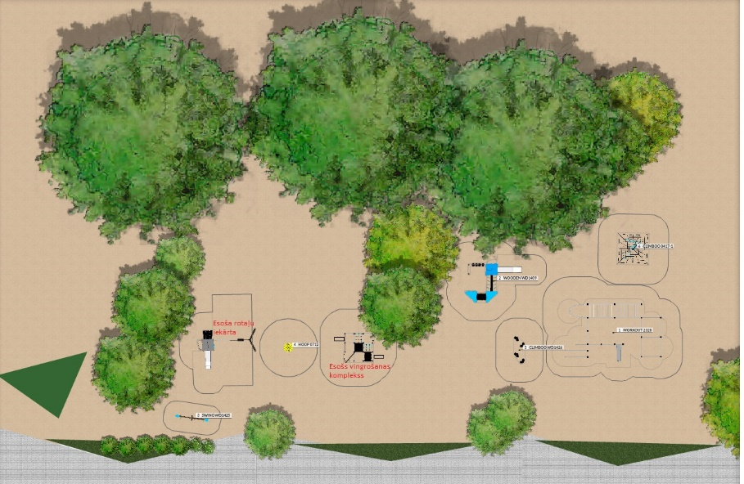
Projekta īstenošanas vieta: Smilšu iela 4A, Baloži
Zemes vienības kadastra apzīmējums: 80070021828
Projekta pieteicējs: Apsaimniekošanas biedrība “Smilšu 6”
Īss projekta kopsavilkums: Rotaļu laukums tiktu aprīkots ar sešiem mūsdienīgiem elementiem, kas paredzēts dažādām bērnu un jauniešu vecumu grupām.
Projekta apraksts: Baložos ilgstoši ir problēmas ar bērnu un jauniešu brīvā laika pavadīšanas iespējām. Pieejami vien daži rotaļu laukumi, vairums no tiem ir sliktā stāvoklī. Apsaimniekošanas biedrība “Smilšu 6” pārvaldībā ir bērnu laukums Smilšu ielā 4A, Baložos. Šis laukums ir uzstādīts pirms aptuveni desmit gadiem, tādēļ to ir nepieciešams uzlabot un labiekārtot. Piedāvājam rotaļu laukumā uzstādīt sešus mūsdienīgus elementus: lielo vingrošanas kompleksu, līdzsvara stabiņus, līdzsvara šūpoles, rotaļu kompleksu, karuseli un piramīdu.

Projekta nosaukums: “Restorāns līdzņemšanai” – moduļu namiņš ar terasi Ķekavā
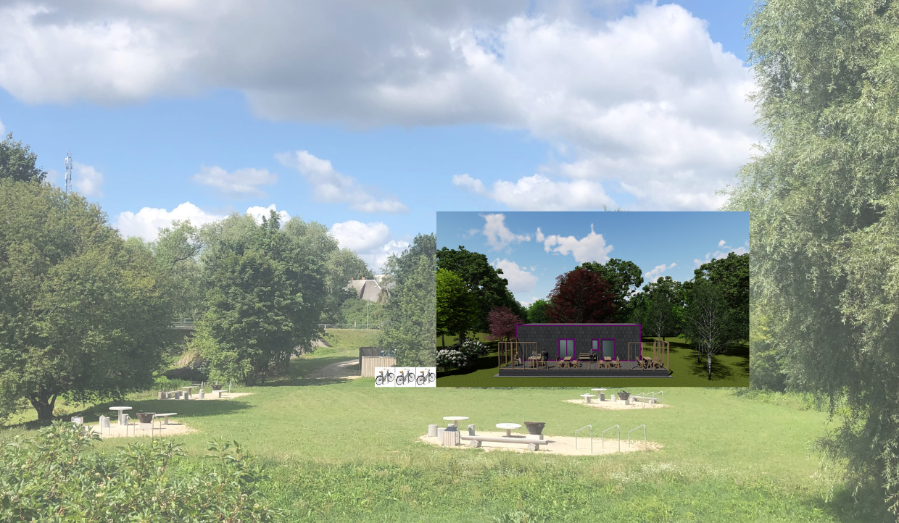
Projekta īstenošanas vieta: Ķekavas grilparks, Rīgas iela 71A, Ķekava
Zemes vienības kadastra apzīmējums: 80700083309
Projekta pieteicējs: Agris Akons
Īss projekta kopsavilkums: Publiski pieejams labiekārtots namiņš atpūtas mirkļiem ar terasi un āra mēbelēm Ķekavā
Projekta apraksts: Vasara saistās ar izbraucieniem pie dabas, laiskiem atpūtas mirkļiem pļavās, mežos vai pie ūdens un līdzi paņemtām uzkodām. Turpinot attīstīt publisko piknika vietu, plānots izveidot labiekārtotu namiņu, iekārtotu restorāna atmosfērai pietuvinātā stilā ar terasi un āra mēbelēm, sava līdzi paņemtā ēdiena baudīšanai. Zālājā ar skatu uz Daugavu un Ķekaviņu tiks izvietoti piknika soli. Pie ieejas grilparkā paredzēti papildus riteņu turētāji.

Projekta nosaukums: Jaunu rotaļu elementu uzstādīšana bērnu rotaļu laukumā Ķekavā
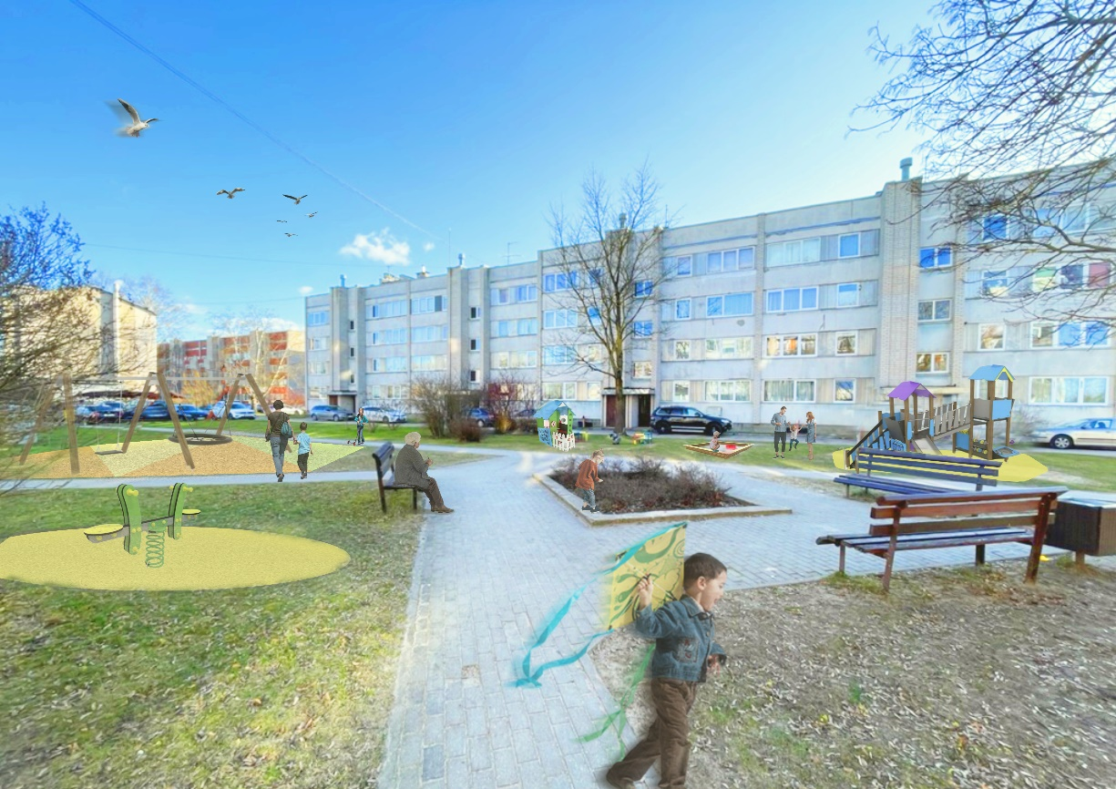
Projekta īstenošanas vieta: Rīgas iela 32, Ķekava
Zemes vienības kadastra apzīmējums: 80700081201
Projekta pieteicējs: Kristaps Klaužs
Īss projekta kopsavilkums: Jaunu elementu uzstādīšana bērnu rotaļu laukumā daudzstāvu namu iekšpagalmā aiz tirdzniecības centra “Dālderi”, Ķekavā
Projekta apraksts: Esošais bērnu laukums ir novecojis, tādēļ plānots uzstādīt jauno bērnu laukumu ar vairāk iespējām, kas der gan mazākiem, gan lielākiem bērniem.

Projekta nosaukums: Sešpadsmit automašīnu stāvvietu izbūve ar lietus dārzu Ķekavā
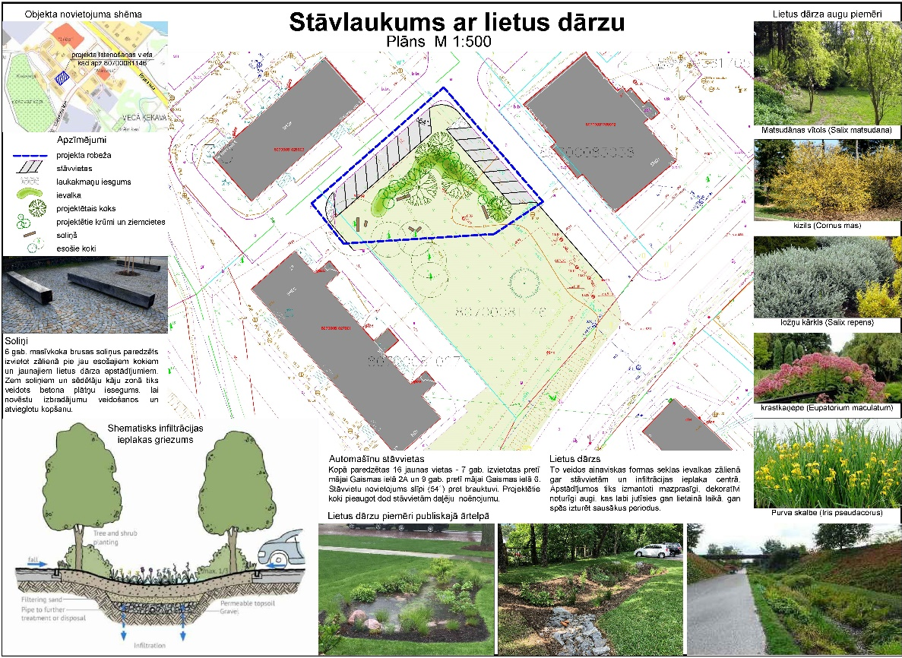
Projekta īstenošanas vieta: Teritorija starp daudzdzīvokļu mājām Gaismas iela 2A, Gaismas iela 6 un Gaismas iela 8, Ķekavā
Zemes vienības kadastra apzīmējums: 80700081146
Projekta pieteicējs: Dzīvokļu īpašnieku biedrība “Gaismas 6”
Īss projekta kopsavilkums: Izbūvēt sešpadsmit publiski pieejamas automašīnu stāvvietas un lietus dārzu Ķekavā
Projekta apraksts: Ķekavā, ap projekta realizācijas vietu, atrodas piecas daudzdzīvokļu mājas un Reģionālās pašvaldības policijas ēka, tādēļ autostāvvietu trūkums iedzīvotājiem ir ļoti jūtams un aktuāls. Projekta ietvaros esošajā zālienā tiktu izbūvētas sešpadsmit publiski pieejamas automašīnu stāvvietas un lietusūdens novadīšanas sistēma. Lai radītu iedzīvotājiem patīkamāku un estētiski pievilcīgāku vidi, ievalka tiks apstādīta ar augiem, kas veģitācijas periodā veicinās ūdens iztvaikošanu caur lapām. Labiekārtojums tiks papildināts ar soliņiem.

Balsošanas grupa: Teritorija ar vairāk nekā 500 iedzīvotājiem

Projekta nosaukums: Bērnu rotaļu laukuma “Zemgales osta” izveide Daugmales pagastā
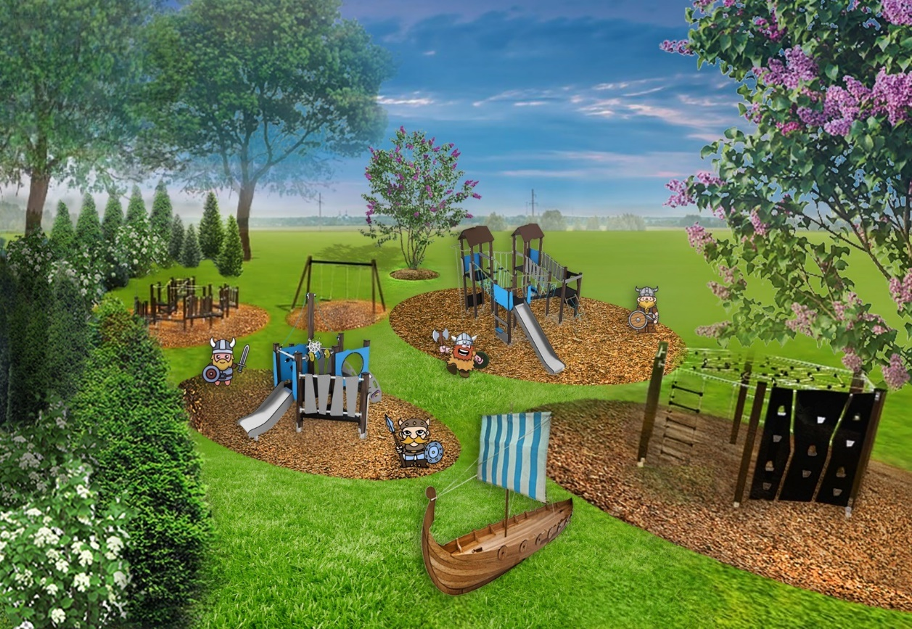
Projekta īstenošanas vieta: “Tautas nams”, Daugmale
Zemes vienības kadastra apzīmējums: 80560020583
Projekta pieteicējs: Biedrība “Darām Daugmalei”
Īss projekta kopsavilkums: Izveidot bērnu rotaļu laukumu “Zemgales osta” ar pieciem rotaļu elementiem un atbilstošu segumu pie Daugmales Multifunkcionālā centra.
Projekta apraksts: Plānots izveidot aizraujošu un funkcionālu bērnu rotaļu laukumu, īstenojot atsauci uz vēsturisko Zemgales ostu, kas atradusies Daugmales pilskalnā. Projekta ietvaros plānots izvietot piecus funkcionālus un drošus rotaļu laukuma elementus un atbilstošu segumu. Rotaļu laukums tiks papildinās ar vēsturiskiem tēliem – apmetnes iedzīvotājiem, viesiem, priekšmetiem, u.tml. Esošo ziedu apstādījumu iecerēts veidot zilajos toņos, kas atgādinātu Daugavas tecējumu.

Projekta nosaukums: Pontona laipas uzstādīšana atpūtas vietā Ziedonī
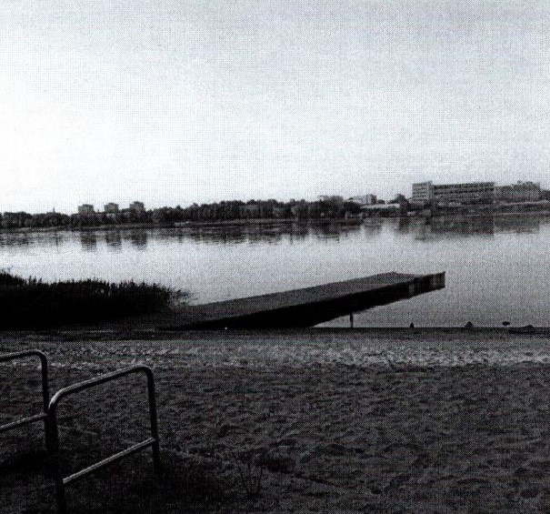
Projekta īstenošanas vieta: Atpūtas vieta pie ūdens Vēju ielā, Katlakalns (bijušā DKS “Ziedonis” teritorijā)
Zemes vienības kadastra apzīmējums: 80700020562
Projekta pieteicējs: Jānis Šķesteris
Īss projekta kopsavilkums: Pontona laipas uzstādīšana atpūtas vietā Ziedonī
Projekta apraksts: Lai padarītu vēl pievilcīgāku atpūtas vietu Ziedonī, projekta ietvaros plānots izbūvēt pontonu laipu. Peldvieta kļūtu drošāka, peldēšanās pieredze būtu daudzveidīgāka un jautrāka, tiktu nodrošināta ērtāka makšķerēšana un āliņģa izveidošana peldētājiem ziemā.

Projekta nosaukums: Vingrošanas un kāpelēšanas kompleksa uzstādīšana pie Katlakalna Tautas nama
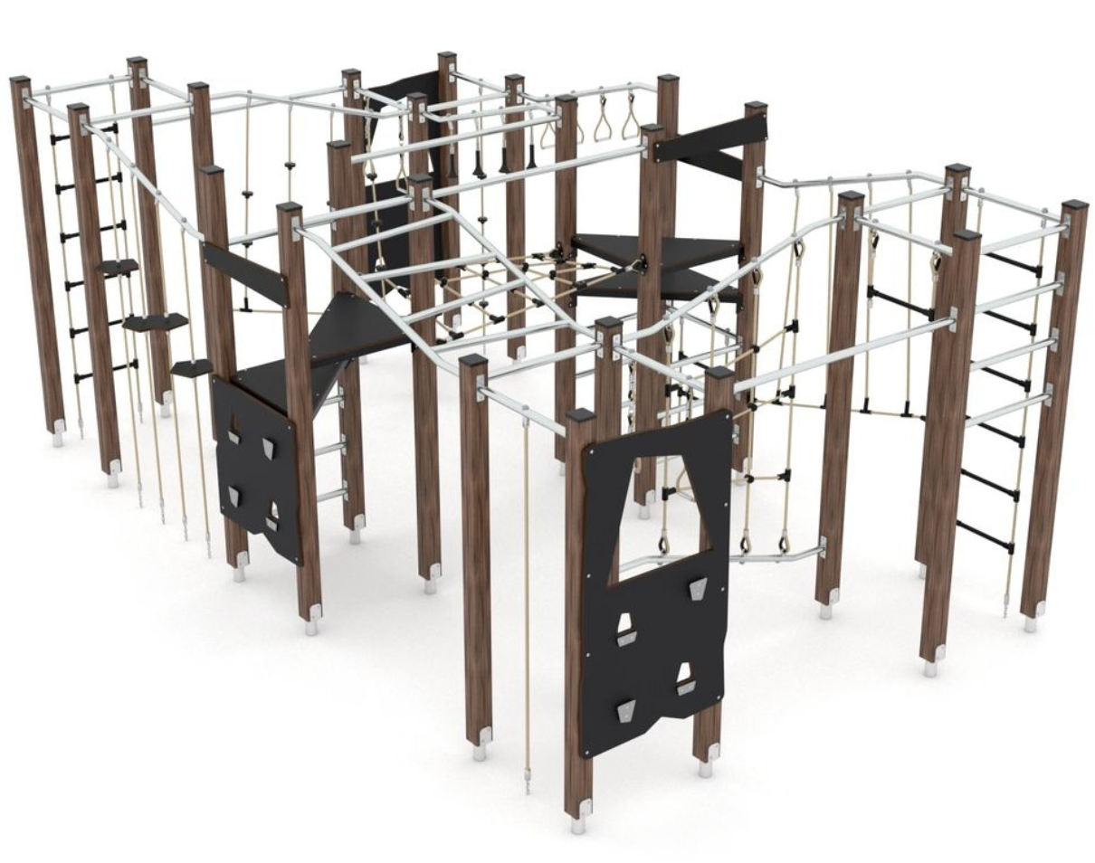
Projekta īstenošanas vieta: Pie Katlakalna Tautas nama, Pļavniekkalna iela 35, Katlakalns
Zemes vienības kadastra apzīmējums: 80700070575
Projekta pieteicējs: Sanita Baginska
Īss projekta kopsavilkums: Uzstādīt vingrošanas un kāpelēšanas kompleksu bērniem vecumā no septiņiem līdz sešpadsmit gadiem
Projekta apraksts: Bērniem vecumā no septiņiem līdz sešpadsmit gadiem Katlakalnā trūks specializēti āra aktivitāšu elementi, tādēļ vingrošanas un kāpelēšanas kompleksa uzstādīšana veicinās bērnu fizisko sagatavotību, koordināciju un līdzsvaru, stiprinās muskuļus un koncentrēšanās spējas, veicinās apkaimes bērnu kopā būšanu un saliedētību āra aktivitātēs, kā arī sekmēs jaunas iepazīšanās un jautras rotaļas.

Projekta nosaukums: Trīs dzeramo ūdens staciju uzstādīšana Rāmavā, Katlakalnā un Vimbukrogā

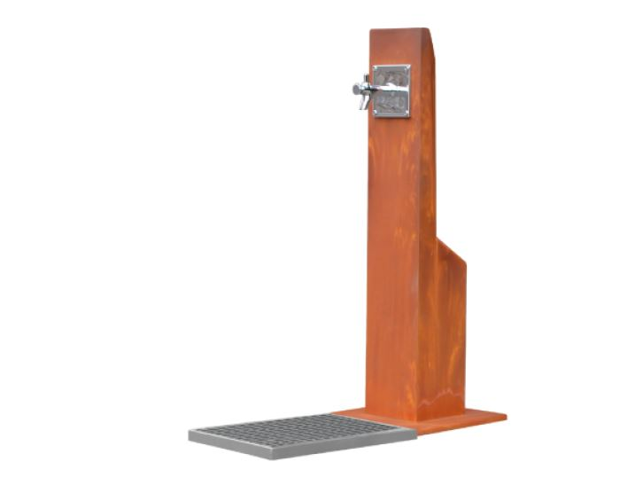
Projekta īstenošanas vieta: 1. Pie Katlakalna Tautas nama , Pļavniekkalna ielā 35 Katlakalnā; 2. pie sporta laukuma "Rāmaviņa", Rāmavā; 3. pie gājēju un veloceļa Ābeļu un Rīgas ielu krustojumā Vimbukrogā
Zemes vienības kadastra apzīmējums: 80700070575; 80700070290; 80700081329
Projekta pieteicējs: Ieva Kaķīte
Īss projekta kopsavilkums: Trīs dzeramo ūdens staciju uzstādīšana Rāmavā,Katlakalnā un Vimbukrogā
Projekta apraksts: Karstās dienās bieži vien nepietiek ar līdzpaņemto ūdens pudeli, lai nokļūtu no viena Katlakalna rajona gala līdz otram un nav vietu kur uzpildīt līdzpaņemto pudeli. Tādēļ projekta ietvaros plānots uzstādīt 3 dzeramā ūdens stacijas pie Katlakalna Tautas nama, Rāmavas sporta laukuma un pie velo-gājēju ceļa Ābeļu un Rīgas ielu krustojumā, Vimbukrogā, kas veicinās aktīvāku un videi draudzīgāku dzīvesveidu gan pieaugušajiem, gan bērniem.

Projekta nosaukums: Tenisa sienas izveide Rāmavā pie sporta laukuma 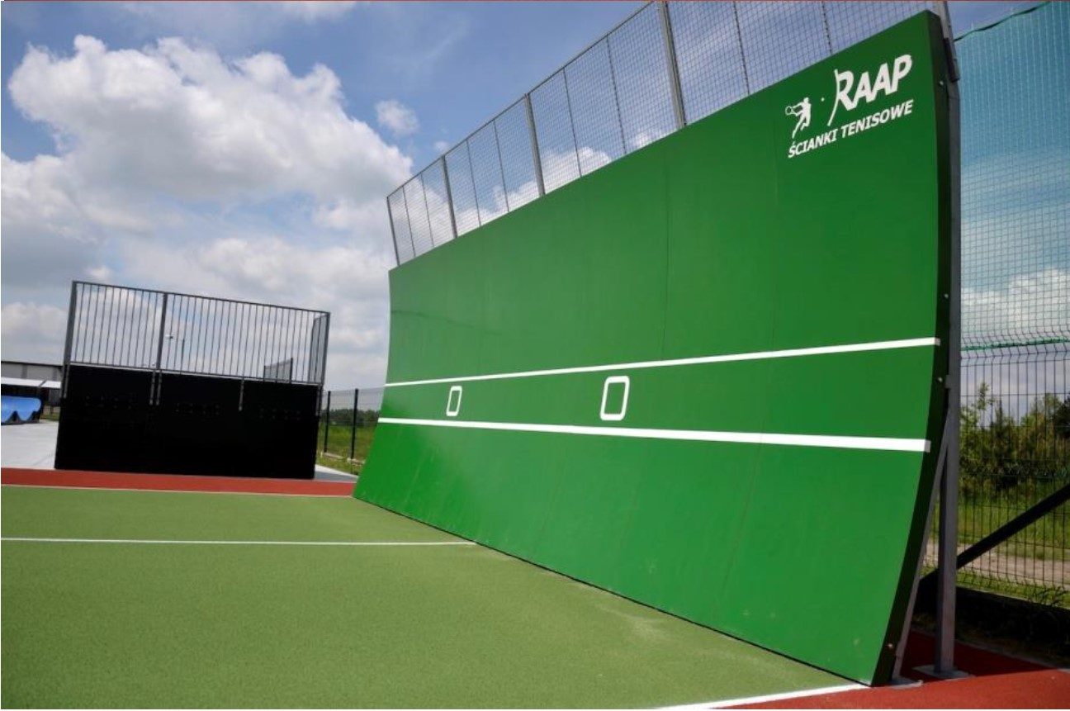
Projekta īstenošanas vieta: Blakus sporta laukumam "Rāmaviņa", Rāmava
Zemes vienības kadastra apzīmējums: 80700070290
Projekta pieteicējs: Eduards Šļaukstiņš
Īss projekta kopsavilkums: Tenisa sienas izveide Rāmavā pie sporta laukuma
Projekta apraksts: Rāmavas sporta laukums kopš atklāšanas ir ieguvis popularitāti un sportisku auru, tādēļ to ir plānots papildināt ar publisko tenisa sienu. Vingrinājumi pie tenisa sienas ir piemēroti visiem, neatkarīgi no dzimuma, vecuma, tenisa sagatavotības līmeņa. Tenisa sienu var izmantot vienlaicīgi vairāki cilvēki vai vairāki pāri.

Balsošanas grupa: Teritorija ar iedzīvotāju skaitu līdz 500

Projekta nosaukums: Sešu pieturvietu “Pieturi Daugmales vēsturē!” labiekārtošana
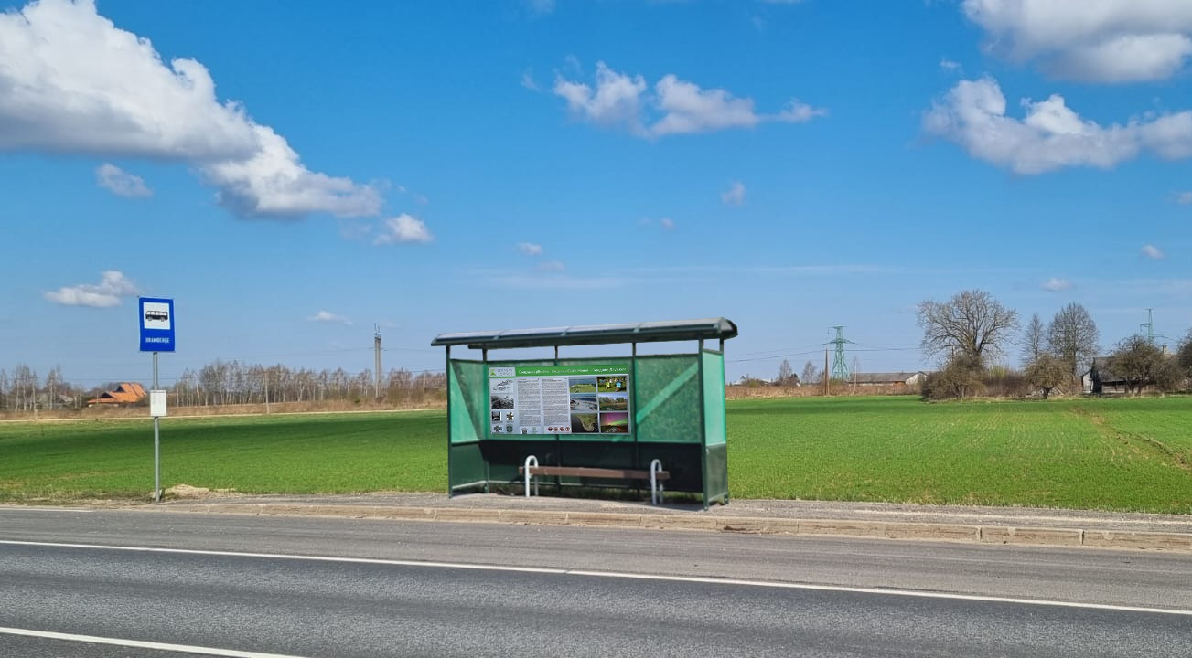
Projekta īstenošanas vieta: Pieturvietas "Dzintari", "Bramberģe" un "Birzīte" abos virzienos uz P85 autoceļa Daugmales pagastā
Zemes vienības kadastra apzīmējums: 80560010279
Projekta pieteicējs: Biedrība “Darām Daugmalei”
Īss projekta kopsavilkums: Sešu pieturvietu labiekārtošana ar nojumēm Daugmales pagastā
Projekta apraksts: Vēlamies Daugmales pagastā labiekārtot sešas pieturvietas "Dzintari", "Bramberģe" un "Birzīte" abos virzienos ar nojumēm, lai iedzīvotājiem, gaidot sabiedrisko transportu, būtu iespēja patverties no saules, lietus, sniega, stipra vēja. Lai transporta gaidīšana būtu arī izglītojoša, plānots tajās izvietot informatīvus plakātus/stendus, kas pastāstītu par tuvumā esošajām kultūrvēsturiskajām vietām (uzsverot Daugmales puses kultūrvēsturiskās telpas nozīmi novada kopējā skatījumā).

Projekta nosaukums: Viedā, informatīvā stenda-sola “Iepazīsti Mežinieku viedo ciemu” uzstādīšana Mellupos
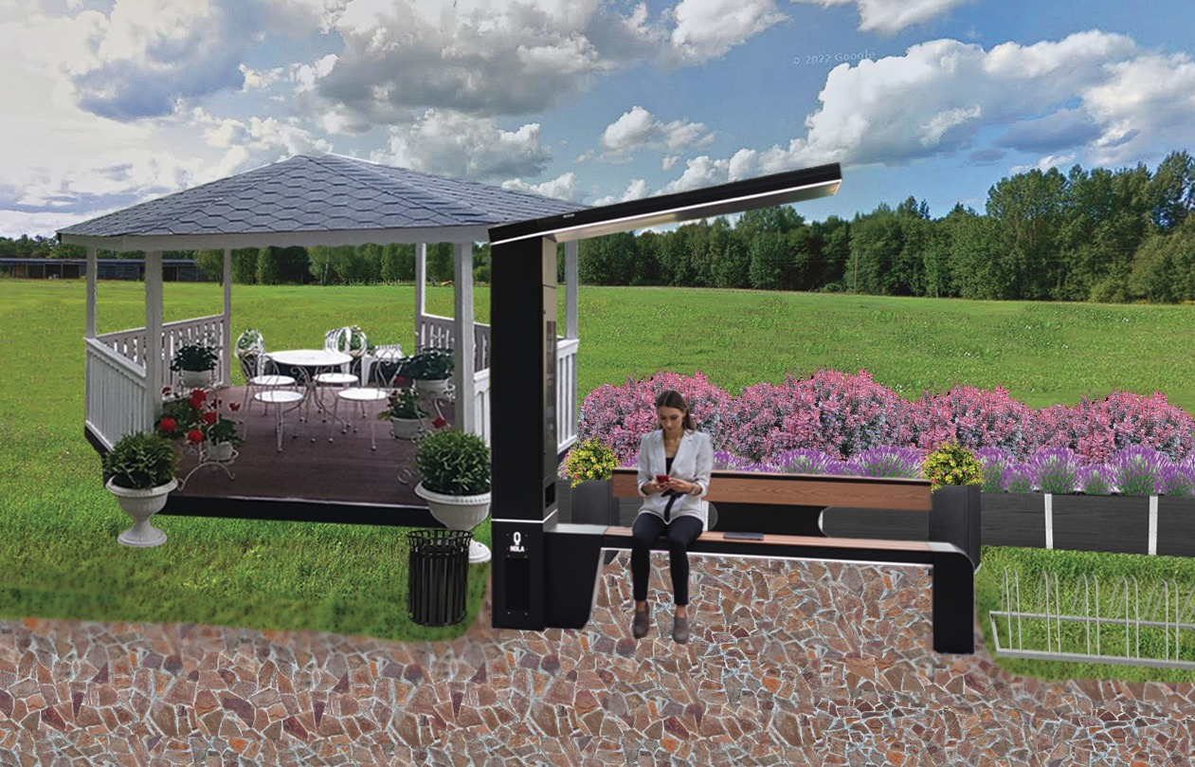
Projekta īstenošanas vieta: Pie sociālās mājas “Lilijas”, Mellupi
Zemes vienības kadastra apzīmējums: 80700160066
Projekta pieteicējs: Biedrība “Mežinieku apkaimes attīstībai”
Īss projekta kopsavilkums: Informatīvā stenda-sola “Iepazīsti Mežinieku viedo ciemu” uzstādīšana Mellupos
Projekta apraksts: Mežinieku apkaimes apdzīvotajā vietā Mellupos trūkst apkaimei popularizējošs vides objekts, tādēļ projekta ietvaros plānots izvietot vienu viedo, informatīvo stendu-solu. Uz stenda tiktu izvietota informācija par Mežinieku apkaimi, viedo ciemu, tā misiju, mērķi, galvenajām vērtībām un pieņemtajām uzvedības normām. Uz stenda atrastos arī sludinājuma dēlis un brīvpieejas mobilās uzlādes stacija. Izgaismojuma un uzlādes stacijas darbību nodrošinās dabai draudzīga elektro uzlāde ar saules paneli, kas tiktu iestrādāta jumtā. Blakus informatīvajam stendam-solam tiktu novietota lapene un labiekārtota teritorija (uzstādīta velo novietne, atkritumu tvertne, iestādīti dekoratīvi augi un košumkrūmi).

